КУРЕНИЕ – форма сумасшествия. КУРЕНИЕ – удел слабых, ограниченных, неуспешных.  Хотите быть такими – КУРИТЕ!  У курящих мужчин и женщин, как правило, рождаются дети с отклонениями в здоровье, как результат курение может стать причиной неуспешности в учебе, работе, творчестве…  Курение - главная причина как минимум трех болезней со смертельным исходом.  1. РАК ЛЕГКОГО.  2. ХРОНИЧЕСКИЙ БРАНХИТ.  3. ИШЕМИЧЕСКАЯ БОЛЕЗНЬ СЕРДЦА.  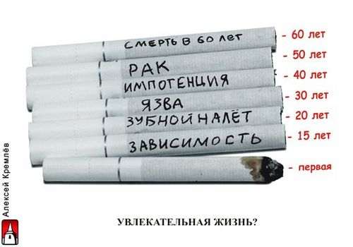 | 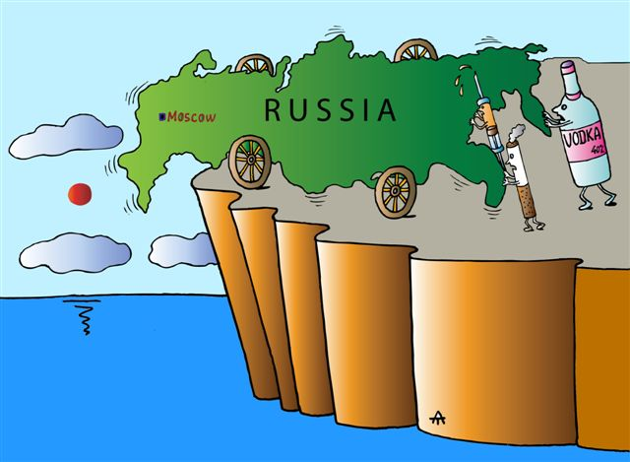  Наркомания – это пристрастие к упот-реблению наркотиков, болезненное влече-ние, которое приводит к тяжелым наруше-ниям, в первую очередь, психических и физических функций организма.  У наркоманов развиваются:  - психические срывы, головные боли;  - тошнота и сердцебиение по утрам;  - выпадающие волосы;  - гниющие вены;  - хронический кашель;  - гепатит и дистрофия, а дальше  СМЕРТЬ В 25- 30 ЛЕТ | Пьянство и алкоголизм - социально опасные явления.  У пьющих людей наблюдается:  - деградация личности;  - атрофируется кора головного мозга;  - рождаются дети умственно и физически отста-лые;  - развиваются заболевания сердца, желудка, печени, кровеносных сосудов;  - в 3-4 раза повышена заболеваемость пневмо-нией;  - средняя продолжительность жизни не бо-лее 50 лет.

ЖИЗНЬ ИЛИ…

